- 登录oracle的三种方式：
【1】、oracle的图形界面
【2】、命令行[输入sqlplus]
【3】、浏览器[如图]
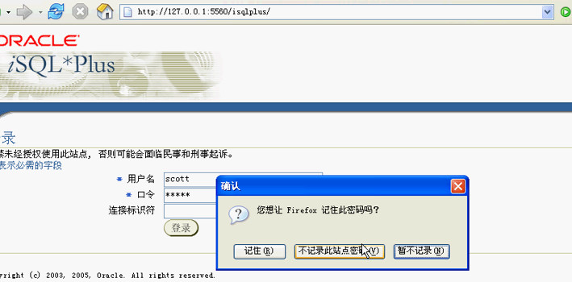
【4】、如果自己机器装不上，可以访问其他装好的ip，使用isqlplus也行。
【5】、连接远程oracle，命令行使用sqlplus 用户名/密码@ip:端口/数据库名
Sqlplus EFMIS_FW/1@192.168.5.85/orcl (本机必须有sqlplus这个工具，意味着需要装oracle，但是oracle相关服务都不需要开启)
- 登录时候遇到的蛋疼问题【如图】
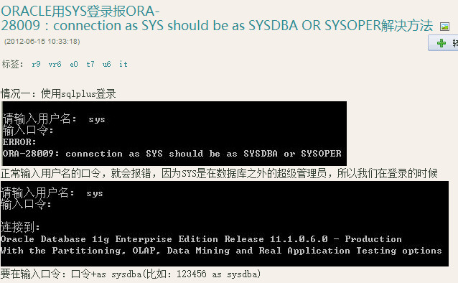
- 登录时候可以这样写
sqlplus sys/Mm901401 as sysdba
注：在sqlplus / as sysdba执行后,SQL>select name from v$database;可以查看sid查出来ORCL大写
select INSTANCE_NAME from v$instance查出来结果是orcl小写—使用后面的连接字符串正确
启动数据库
sqlpus /nolog
conn / as sysdba
startup

- alter user scott account unlock;//用户解锁
- oracle加快开机速度，修改三个自动为手动，使用时开启那三个即可
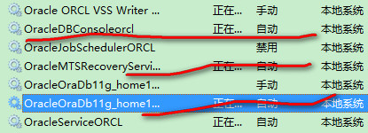
- sql语言四大类（查询语句 dml（数据操作） ddl（数据定义））
【1】******（select）查询语句（记住背过）：
- desc emp（表名）//用来描述emp表中有些什么字段
EMPNO//雇员编号
ENAME//雇员名字
JOB//雇员职位
MGR//雇员经理人
HIREDATE//入职日期
SAL//薪水
COMM//津贴
DEPINO//部门编号
Desc dept//部门
Desc salgrade//薪水等级

补充：varchar2表示可变字符串
8、select * from salgrade;
9、select * from dual;//算一行数据
10、select sysdate from dual;//系统时间 此处如果用emp表之类的，仍然显示14行。
11、 select ename,sal*12 “anuual_sal” from emp; //把sal*12的字段重命名为anuual_sal,注意，此处如果anuual和sal中间是特殊字符。例如空格的话，必须把anuual和sal俩边加双引号。
此处的双引号有俩个作用【1】、特殊字符必须俩边有双引号；【2】、保持字段原来的格式
试一下以下俩条命令： select ename,sal*12 “anuual sal” from dual;//显示跟原来一样
select ename,sal*12 anuual_sal from dual;//变成了ANUUAL_SAL,此处的anuual和sal之间的下划线不算特殊字符。可以不需要引号
- select ename,sal*12+comm. from emp;//任何含有空值的数学表达式最后的值都是空值。
13、字符串连接符 select ename || sal from emp;
Select ename || ‘dsjlfkjaslfjlasjflasjflakjs’ from emp;//在oracle中使用单引号括起来的一段字符表示字符串。
14、select ename || ‘asdfa’ldsjflsj’ from emp;//这里的写法是错误的，在需要连接的字符串中如果有单引号，应该使用俩个单引号代替，正确如下
select ename || ‘asdfa’’ldsjflsj’ from emp;
15\select distinct deptno from emp;//去掉deptno中重复的数字
16、select distinct deptno,job from emp;//去掉每一行他俩个都重复的
17、select * from emp where deptno = 10;
Select * from emp where ename = ‘CLARK’; //此处clark必须为大写，否则会出现显示为找不到行
***Select ename,sal,deptno from emp where deptno <> 10;****** //<>在sql语句中表示不等于
Select ename , sal from emp where ename > ‘CBA’; //此处比较字母的ascii吗
Select ename , sal from emp where sal between 800 and 1500;这个sql语句和下面这个select ename , sal from emp where sal >=800 and sal <=1500; //等价的。
And可以用来连接俩个条件。
18、select ename, sal, comm from emp where comm is null; // 找空值
19、select ename , sal, comm. from emp where sal in (800, 1500, 2000); // 谁的sal等于800或1500或2000。
select ename , sal, comm. from emp where ename in (‘CLARK’, ‘KING’);//字符串
20、select ename , sal , hiredate from emp where hiredate > ’20-2月-81’;
等价于select ename , sal , hiredate from emp where hiredate > ’20-2月-1981’ / /日期的写的形式必须是这样子
注意：不能省略月这个字，不能写成20-2-81
21、连接符 and or not
Select ename , sal from emp where sal not in <800,1500>;
select ename , sal from emp where sal > 100 or deptno <1000;
22、select ename from emp where ename like ‘%ALL%’; //%表示一个或多个字母
Select ename from emp where ename like ‘_A%’;
23、正则表达式 .代表一个字母 *代表零个或多个字母 ？代表零个或者一个字母
+代表一个或者多个字母 %代表零个或多个
如果字符串中带有%号，那么使用转义字符，默认是\，也可以自定义成$如图
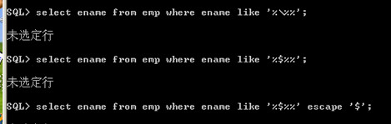
24、数据排序：select * from dept order by deptno(默认是升序排列);
也可以写成select * from dept order by deptno asc; //生序排列
select * from dept order by deptno desc; //降序排列
select empno,ename from emp where deptno <> 10 order by empno asc;// where和order的混合
25、如果有俩个排序，先按照前面的排列，如果前面数据相同，再按照后面的顺序排列
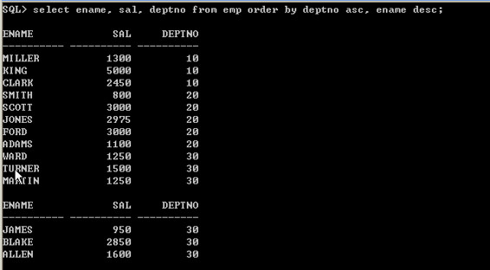
26、sql函数(包括单行函数和 多行函数)
单行函数（26-29）
Lower upper substr(截子串)
Select lower（ename）from emp;
Select substr(ename,1,3) from emp; //从第一个开始截取三个
select chr (65) from dual; //吧一个数字转换成字母
select ascii（’A’）from dual;// 吧字符转换成ascii吗
select round（23.652）from dual;//四舍五入
select round （23.652,2）from dual; //四舍五入到小数点后俩位
select round（23.652，-1）from dual; //四舍五入到十位数，默认为0是个位
****select to_char(sal,’$99,999.9999’) from emp;*********//9代表一位数字，把sal转换为小数点后四位数字，十万位之前没有的形式。
select to_char(sal,’L99,999.9999’) from emp; \\本地货币
select to_char(sal,’$00,000.0000’) from emp; \\跟9一样也是表示数字，但是用0时如果该位没有数字强制变为0。
****select hiredate from emp;
Select to_char (hiredate,’YYYY-MM-DD HH:MI:SS’) from emp;
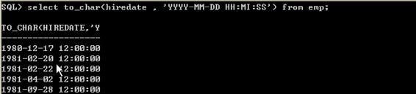
Select to_char (sysdate,’YYYY-MM-DD HH:MI:SS’) from emp;//系统当前时间
Select to_char (sysdate,’YYYY-MM-DD HH24:MI:SS’) from emp;//24进制

27、select ename , hiredate from emp where hiredate > to_date(‘1981-2-20 12:34:56’,’YYYY-MM-DD HH24:MI:SS’); //将字符串转换成日期，第二个参数为了告诉怎么转换。(这里使用系统默认格式，不转换怎么写 即09-6月-81这种形式的？？)
28、select sal from emp where sal > to_number(‘$1,250.00’,’$9,999.99’);//字符串转换数字
29、select ename , sal*12 + nvl(comm,0) from emp; //这个函数意思是如果comm为null，用0代替，不为null就是原来的comm的值

*******多行函数（组函数）作用：把多条记录作为输入，最后产生一个输出。********重点

30、select max(sal) from emp; select min(sal) from emp; select avg(sal) from emp;//取出薪水的最大，最小，平均值
Select to_char(avg(sal),’99999.99’) from emp; //取平均值到小数点后俩位
Select round(avg(sal), 2) from emp; //取平均值四舍五入小数点后俩位
Select sum(sal) from emp; //每个月总共的薪水
Select count(*) form emp;//求出这张表一共多少条记录
Select conut (*) from emp where deptno=10;
Select conut (ename) from emp;
Select count(comm.) from emp; //conut的作用是统计字段中非空数据个数
Select count(distinct deptno) from emp; //去掉deptno字段重复数据后数据的个数
******五个多行函数特别重要 min 、max、 avg、sum、count 牢牢记住*********

- （牢牢掌握住）select avg(sal) from emp group by deptno;//按照deptno10 ， 30 ，20 的进行分组，算出不同分组sal的平均值。
(组函数：分组group by中用可以分组计算，查询的结果)

对于组函数，可以这么理解，组函数分组后，相当与每个分组都有多条记录，但是需要每个分组显示一条记录，所以需要用组函数。但是可以显示group by后面的数据。比如select deptno from emp group by deptno;
Select sal, avg(sal) from emp group by deptno;
Select deptno , job , max(sal) from emp group by deptno,job;//按照deptno和job都相同的分为一组。分为了9组
Select ename from emp where sal = (select max(sal) from emp);//这里使用了子查询
注意：这个语句是错误的select ename ，max（sal） from emp;(max是多行函数，与ename不匹配)

*****************************************************************
出现在select查询列表中的字段，没有出现在组函数里，必须出现在group by函数字段里。
这就是为什么select ename,max(sal) from emp group by deptno;错误
而select deptno,max(sal) from emp group by deptno;正确的原因
**********************************************************************
求在所有人中，薪水值最高的这些人的名字以及他的薪水，编号
Select ename , deptno ,sal from emp where sal = (select max(sal) from emp);

**********************************************************************************
如何求出，每个部门里面，薪水最高的这些人的名字？？
（不严密的方法）可能想到利用19的in来求
Select ename,sal,deptno from emp where sal in (select max(sal) from emp group by deptno);
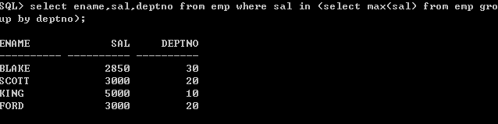
（表面看正确，但是假如10这个部门再有一个3000，同样会取出来，它只要是等于2850,3000,5000都会取出来 视频13讲）
正确的写法：
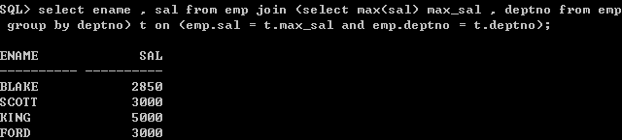
自己总结的几点：
1、子句中select语句中出现的字段在主句中不能再出现
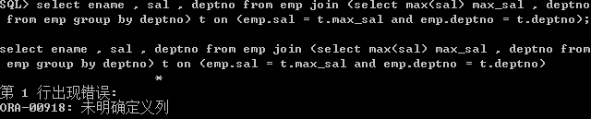（错误）
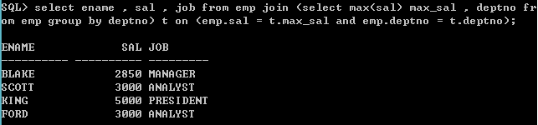
（正确）
2、括号位置不影响语句正确性
3、字据中join里面的max（xx）函数必须起别名（否者出现下面的错误）
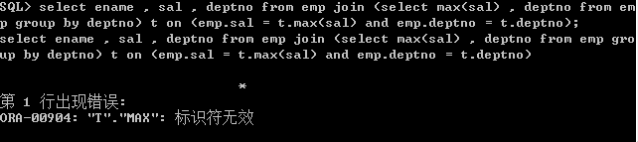（错误）
32 select avg(sal),deptno from emp group by deptno having avg(sal)>2000;//having用来限制group by，where不能限制group by

***************************************************************************
Sql语句的顺序：（记住）
- Select xx from emp
- Where sal > 1000//数据过滤
- Group by deptno //数据分组
- Having //分组过滤
- Order by//对最后结果进行排序
执行时候也是按照这个顺序进行，牢牢记住 （having这一讲）
***************************************************************************

例题： 要求薪水大于一千二的雇员，按照部门编号进行分组，分组之后的平均薪水必须大于一千五，查询分组之内的平均工资，按照平均工资的倒序进行排列。
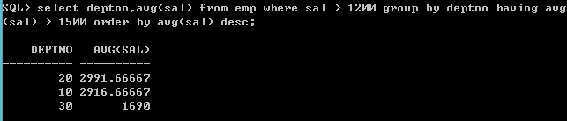

33、子查询：那些人的工资位于平均薪水之上
Select ename,sal from emp where sal >= (select avg(sal) from emp);
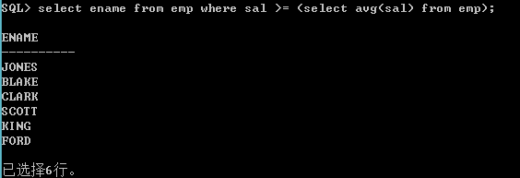
理解子查询的关键，把他当成一张表（理解：如何求出，每个部门里面，薪水最高的这些人的名字？？）
例题：求每个部门平均薪水等级（16讲）
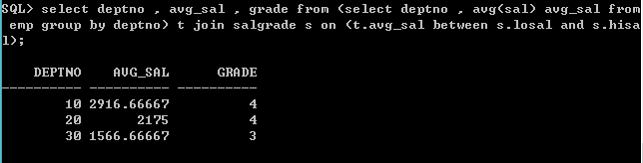
34、自连接 （自己和自己连接，同一张表，起不同的别名，当成俩张表用）
例题：求一个人和其对应的经理人名字
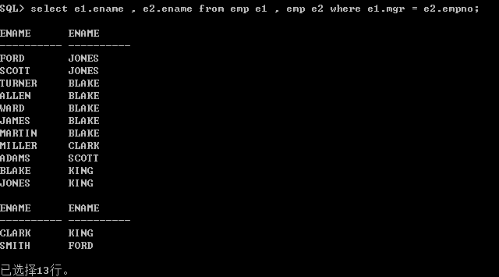
35、1992,1999
（新的语法规则下，where只负责数据过滤，只写数据过滤条件，而连接条件放在join on 里）
Select ename,dname from emp,dept;1992
Select ename,dname from emp cross join dept;1999 (交叉连接)

Select ename , dname from emp , dept where emp.deptno = dept.deptno;(1992)
Select ename , dname from emp join dept on (emp.deptno = dept.deptno);(1999)
一个简单的写法
Select ename , dname from emp join dept using (deptno); //这句话意思是ename，和dname中都有一个deptno字段，并且ename的deptno等于dname的deptno。等价于上面的写法，但是不推荐使用。
非等值连接：
Select ename , grade from emp e join salgrade s on (e.sal between s.losal and s.hisal);
Select ename , dname ,grade from emp e join dept d on (e.deptno = d.deptno) join salgrade s on (e.sal between s.losal and s.hisal) where ename not like ‘_A%’;
经理人例题：
Select e1.ename , e2.ename from emp e1 join emp e2 on (e1.mgr = e2.empno);
想要把king显示出来
Select e1.ename , e2.ename from emp e1 left outer join emp e2 on (e1.mgr = e2.empno);
上面这个句子叫做左外连接，可以把左边这个表中多余的数据显示出来，即不能和右边产生链接的数据显示出来。 其中outer可以省略，效果如下：
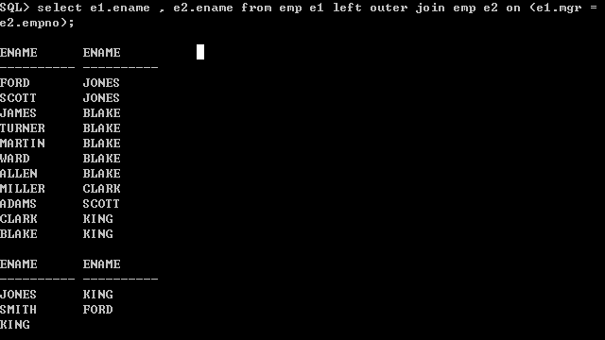
右连接：（outer可以省略）
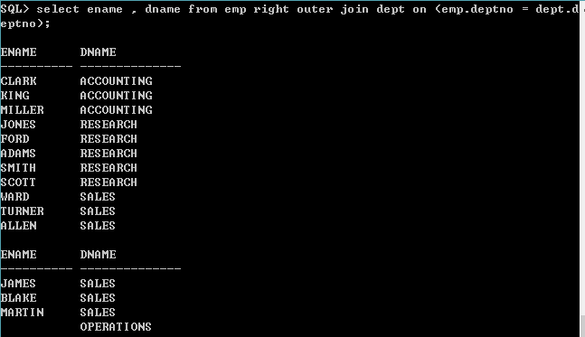
全外连接：
Select ename , dname from emp full outer join dept on (emp.deptno = dept.deptno);

--求部门的平均的薪水等级
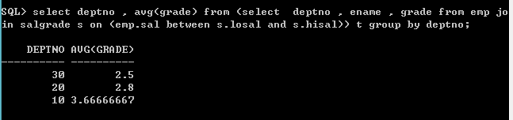
Ed命令：
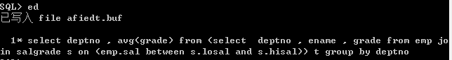
--雇员中有哪些人是经理人
select ename from emp where empno in (select distinct mgr from emp);
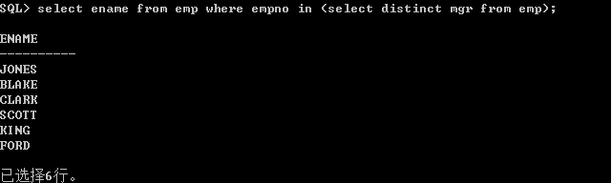

--不准用组函数，求薪水的最高值（面试题）
自己写的语句如下：
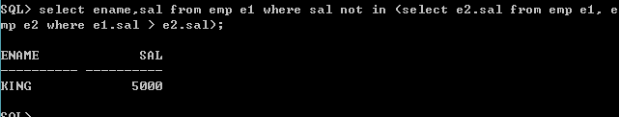
1999年语法，自连接写法：
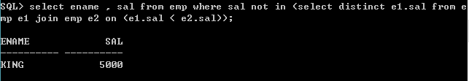
--求平均薪水最高的部门的部门编号
思路：首先求各个部门的平均薪水
Select deptno , avg(sal) from emp group by deptno;(表)
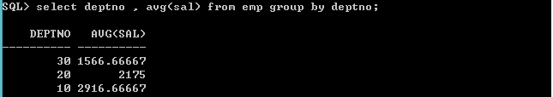
其次求出来薪水的最高值
Select max(avg_sal) from (select deptno , avg(sal) avg_sal from emp group by deptno); 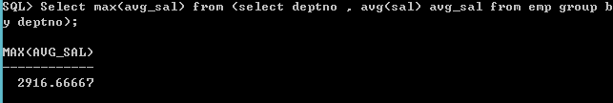
上面这个表当做值
最后通过第一个表，找到最高值的对应的部门
Select deptno , max_sal from (select deptno , avg(sal) max_sal from emp group by deptno) where max_sal = (select max(avg_sal) from (select deptno , avg (sal) avg_sal from emp group by deptno));效果如下图图：
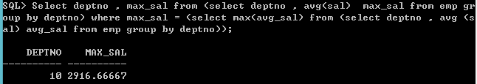
也可以按照马士兵的格式如下：
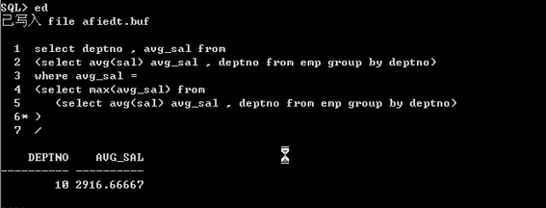
组函数函数嵌套写法：
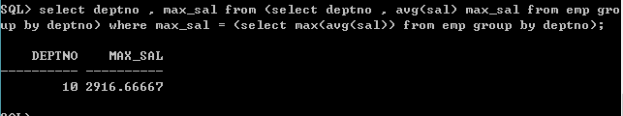
--求平均薪水最高的部门的部门名称
上面求出来薪水最高的部门编号，只要再把上面的结果中deptno当成值，当成下面的一个where条件，从dept表中找即可。
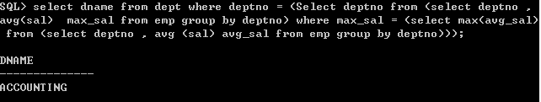
组函数嵌套写法：
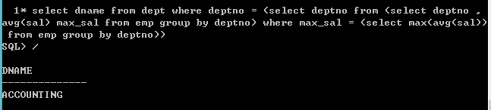
--求平均薪水最低的部门的部门名称
四步：类似上面求最大的，结果如下

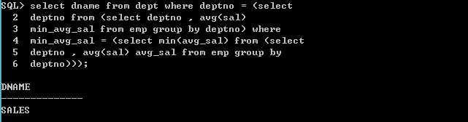
组函数可以互相嵌套，但是最多嵌套俩层（21讲） 实际效果见（1和2）

--求平均薪水等级最低的部门的部门名称
select d.deptno , dname , avg_sal from (select deptno , avg_sal , grade from
(
select deptno , avg(sal) avg_sal from emp group by deptno) t join salgrade s on (t.avg_sal between s.losal and s.hisal)) t1 join dept d on (t1.deptno = d.deptno)
where grade = (select min(grade) from
(
select deptno , avg_sal , grade from
(
select deptno , avg(sal) avg_sal from emp group by deptno
) t
join salgrade s on (t.avg_sal between s.losal and s.hisal)
)
)
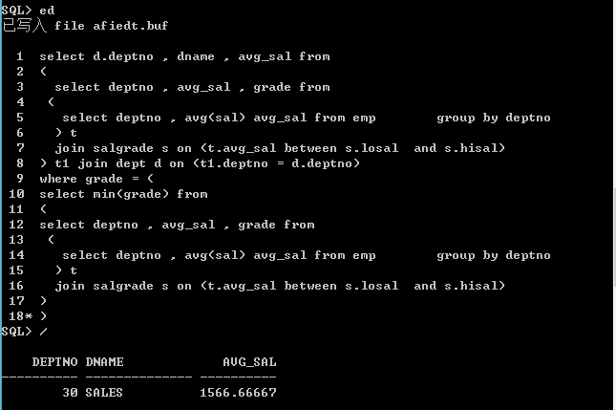
简化的写法：
注意：直接使用别名的方法不可以，例如
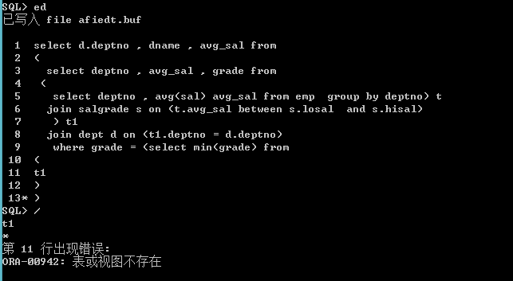
正确的方法是：
首先可以创建一个视图（就是一个虚表，实际的数据还在原来的表中）
提示scott权限不足
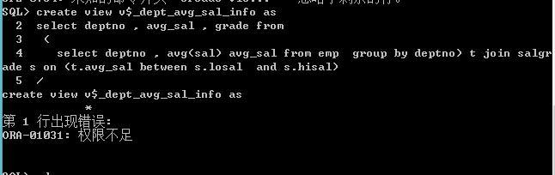
提升权限
Conn sys/Mm901401 as sysdba;//进去管理员账户
Grant create table , create view to scott;//赋权限
如图：
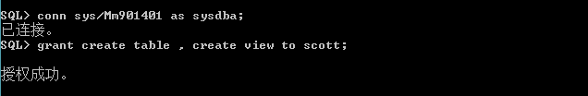
重新连接scott
Conn scott/tiger;
创建视图
create view v$_dept_avg_sal_info as
select deptno , avg_sal , grade from
(
select deptno , avg(sal) avg_sal from emp group by deptno
) t
join salgrade s on (t.avg_sal between s.losal and s.hisal)
/
效果如下：
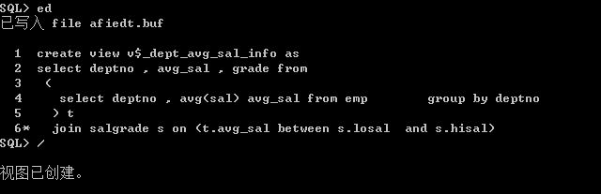

简化的写法：
select d.deptno , dname , avg_sal from v$_dept_avg_sal_info t1
join dept d on (t1.deptno = d.deptno)
where grade = (select min(grade) from (select deptno , avg_sal , grade from
v$_dept_avg_sal_info))
/
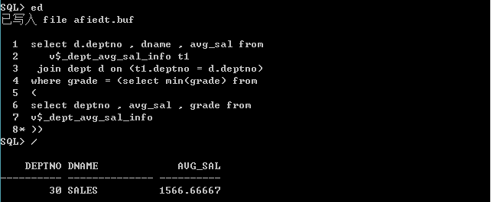
视图以v$开头
视图就是一个子查询，或者说就是一张表，这张表示虚表，实际当中数据存在实际的表里面。当成一张表用。

--求部门经理人中平均薪水最低的部门名称（思考题）

--比普通员工最高薪水还要高的经理人名称
求出普通员工最高薪水
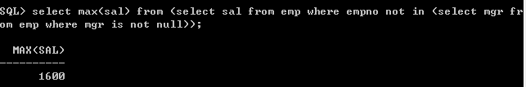
经理人名称
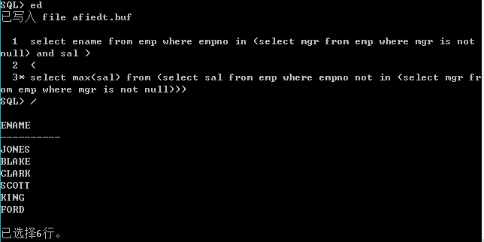

--求薪水最高的前5名雇员
自己的解决方法，利用了rownum
第一步、select rownum ,ename ,sal from (select ename , sal from emp order by sal desc);
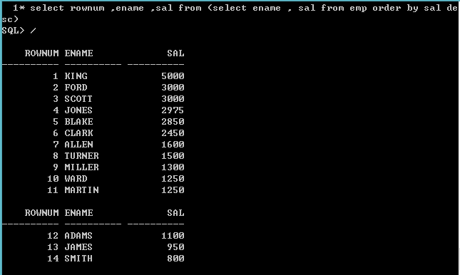
第二步、利用上表求出来前五的人
select ename , sal from
(
select rownum r,ename ,sal from (select ename , sal from emp order by sal desc)
)
where r <= 5
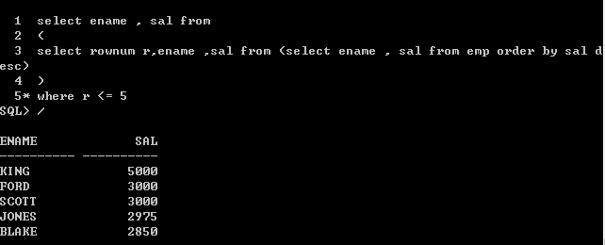

马士兵
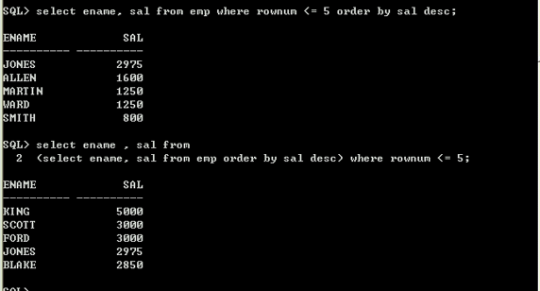

--求薪水最高的第6到第10名雇员（重点掌握）
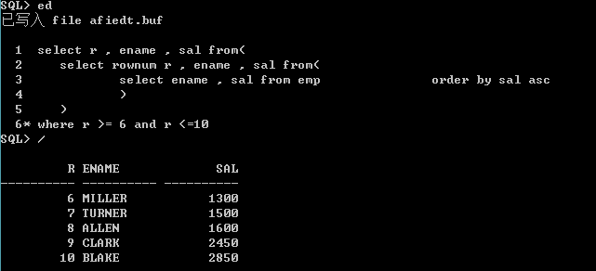

--练习：求最后入职的5民员工
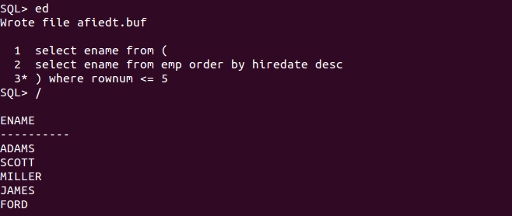
--面试题：比较效率
Select * from emp where deptno = 10 and ename like ‘%A%’;
Select * from emp where ename like ‘%A%’ and deptno = 10;
理论上第一个效率高，即数字在前的效率高一点，实际情况可能数据库本身会有优化，可能本身会将查询的数字提前之类，不一定！

36、create new user
创建、删除表、赋权限等操作必须以超级管理员登录
第一步、backup scott （备份scott相关的表 数据等，为了备份到新用户）
exp （输出 执行了oracle中的export.exe文件）
首先进入新建的目录，执行exp，进入scott 把scott的东西都导出来，（一路回车）
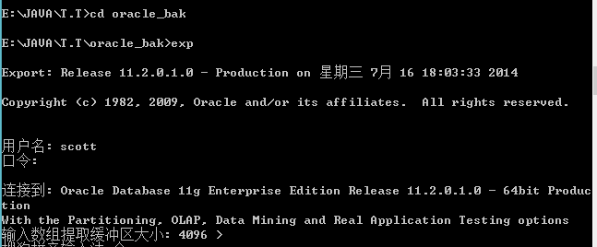
第二步、create user
Create user tangtang（用户名） identified(认证、标示) by tangtang（用户名密码都是tangtang）default tablespace users（默认表空间）quota（配额）10M on users(给users分配10m的空间)

create user 用户名 identified by "密码"

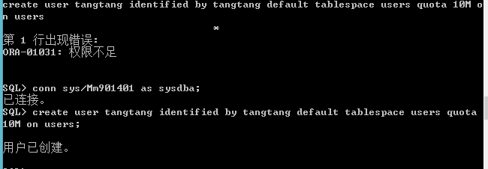
给用户分配权限
Grant create session(登录的权限) , create table , create view to tangtang;
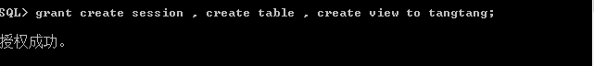
第三步、import the data
Imp
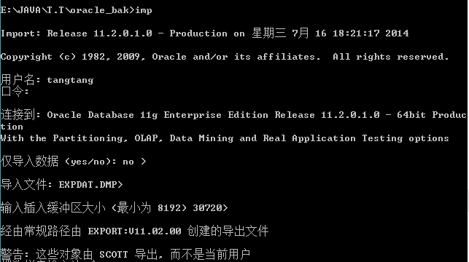
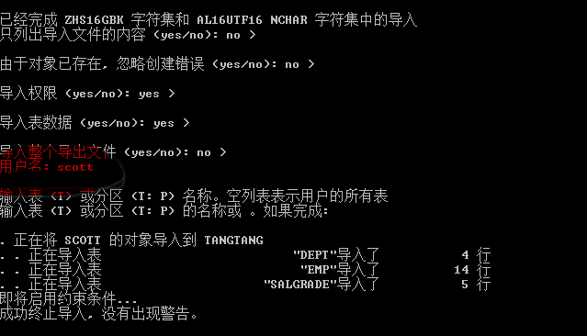
注意：后面这个用户名需要填写scott，因为这里只是导入scott用户的数据，可能里面还建立了其他用户的数据

37、insert
Desc dept;
Insert into dept values(50,’gay’,’ningwu’);
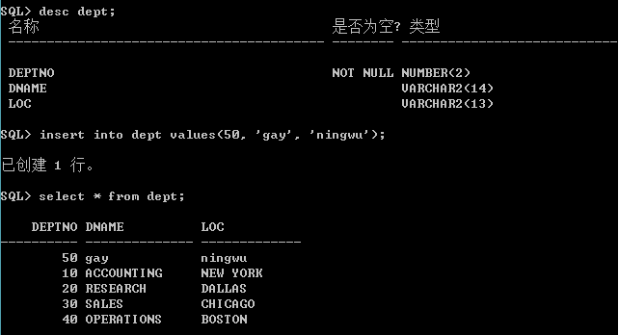
为了不弄乱数据，我们可以备份
Rollback命令（回退）
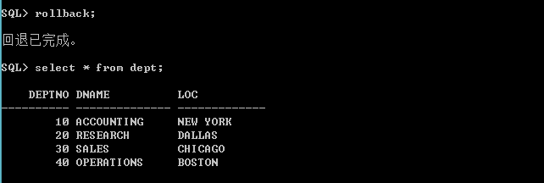
Create table emp2 as select * from emp;
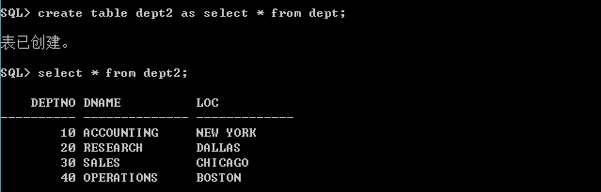
Cerete table dept2 as select * from dept;

(insert 的三种形式)
Insert into dept2 values(50,’gay’,’ningwu’);//不写字段名，按照字段顺序
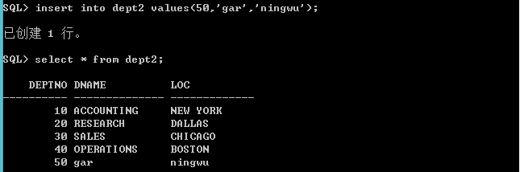
Insert into dept2(deptno,dname) values(60,’lala’);//选择某些字段，不写的默认为空值
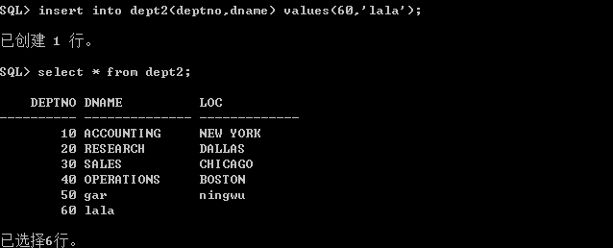

Insert into dept2 select * from dept;//使用子查询，子查询结构必须与表结构完全一致
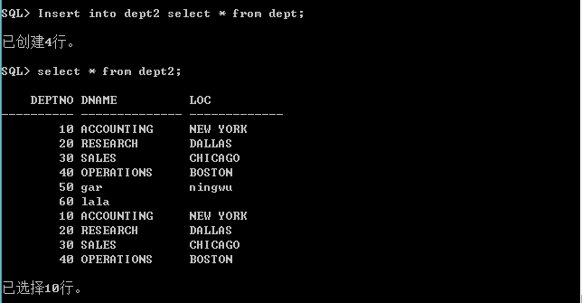

37、rownum只能和<或者<=号一起使用（oracle比较坑）
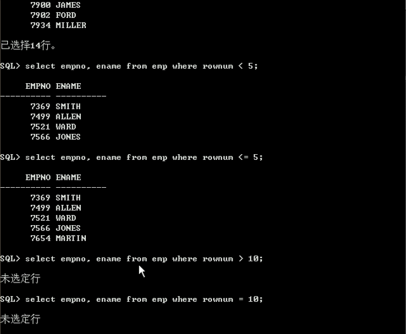
解决办法，查出来一张新表，里面有行号，然后才可以查某一行的数据
例如，查第10行人的名字
select ename , deptno from (select rownum r , deptno , ename from emp ) where r > 10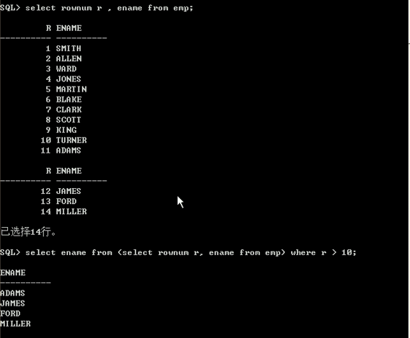
必须对rownum起别名，如下图：
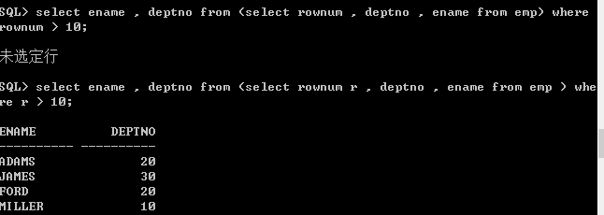

执行下面语句可知，先编出来行号，然后才进行排序，所以我们解决取出薪水排名前五的问题可以先用子查询排序，然后再进行编号。代码请单击
select ename , sal , rownum from emp order by sal desc
/
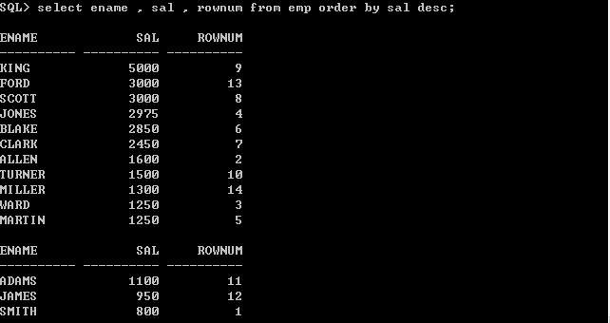

38、面试题：
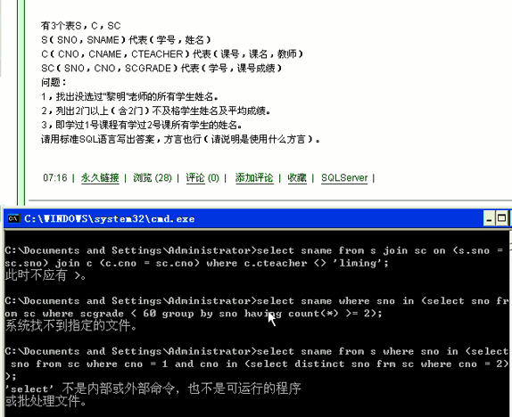

SQL> create table S(
2 sno varchar(50),
3 sname varchar(20)
4 );
create table C(
2 cno varchar(50) not null,
3 cname varchar(20),
4 cteacher varchar(20)
5 );

SQL> create table SC(
2 sno varchar(50),
3 cno varchar(50),
4 scgrade number(4)
5 );

insert into S values(sys_guid(),'zhangsan');
insert into S values(sys_guid(),'lisi');

insert into C values (sys_guid(),'c','ligoudan')
insert into C values (sys_guid(),'java','wangermazi')

insert into sc values('1DF12E5D6AABBBACE050007F01010AE0','1DF12E5D6AADBBACE050007F01010AE0','70');

insert into sc values('1DF12E5D6AACBBACE050007F01010AE0','1DF12E5D6AAEBBACE050007F01010AE0',50);

第一题：
select s.sname from S s join SC sc on(s.sno = sc.sno) join C c on(sc.cno = c.cno) where c.cteacher <> 'ligoudan'
第二题：
--查出所有不及格成绩俩们以上的学生的学号
select sno from SC sc where sc.scgrade < 60 group by sno having count(*) > 2

select sno,sname from S s where s.sno in(
select sno from SC sc where sc.scgrade < 60 group by sno having count(*) >2
)
第三题：
select s.sname from S s where s.sno in(
select sno from SC sc where sc.cno = '1DF12E5D6AADBBACE050007F01010AE0' and sc.cno <> '1DF12E5D6AAEBBACE050007F01010AE0'
)

39、update emp2 set sal = sal * 2 , ename = ename || '-' where deptno = 10;//把部门编号是10的人薪水提一倍，名字后加-线
Delete from emp2 where deptno <= 25;
四大语句(DML)（select（重点），insert ， delete ， update）常用语法格式背过
**************************DDL(数据定义语言)******************************
1、数据定义语言是什么东西？
2、数据定义语言干什么的？
建表，建视图。。。。
Create语句：可以创建数据库和数据库的一些对象。
Drop语句：可以删除数据表、索引、触发程序、条件约束以及数据表的权限等。
Alter语句：修改数据表定义及属性。
3、事务（transaction）控制
什么是事务？
一系列的操作，要么同时完成，要么不完成，类似于同步（取钱）
Oracle认为一系列的dml操作也是一个事物，一个transaction起始于一个dml语句
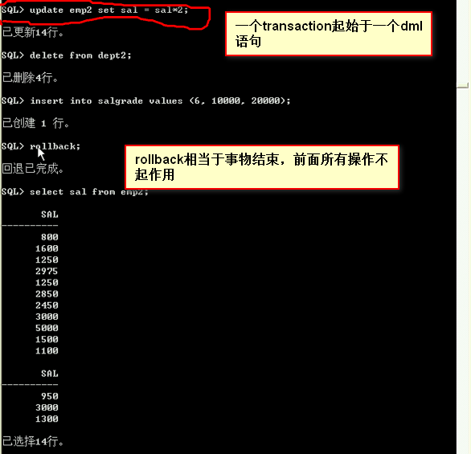

一个事务结束：
1>
commit（提交），提交以后回退不管用了
Rollback（回退）
2>执行ddl dcl语句事务自动提交
Ddl： create
Dcl： grant（权限）
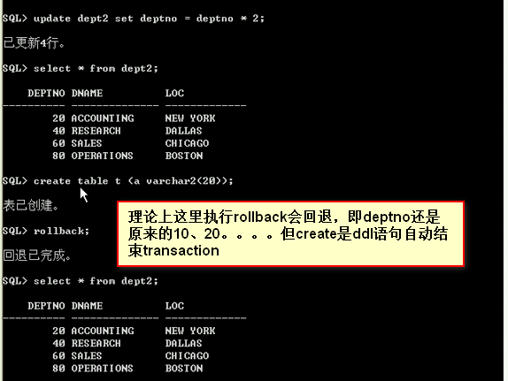
3>正常断开连接，transaction会自动提交
敲Exit
4、创建表
Create table 表名 （字段 数据类型（长度））
Varchar2 变长字符串 （长度4096）
Char 定长字符串（使用定长字符串，效率更高，位置固定，相当于通过下标找，但是浪费空间）
数据类型是Char（8） 存进去abc 但仍然占8个字节
Number（p,s）
Date
Long（变长字符串 8G）
五个约束条件：非空 、 唯一 、 主键 、外键 、check
Constraint：约束 (通过这个关键字为约束起名字) constraint + 约束名字 + 约束条件
唯一约束（unique）：在这个字段里面，所有的记录不能取重复的值，每个值必须是唯一的
查看表有什么约束：
select constraint_name from dba_constraints where owner=... and table_name=...
... 必需是大写的用单引号引起来的表的属主和表名

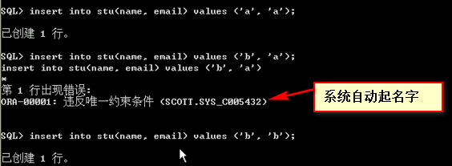

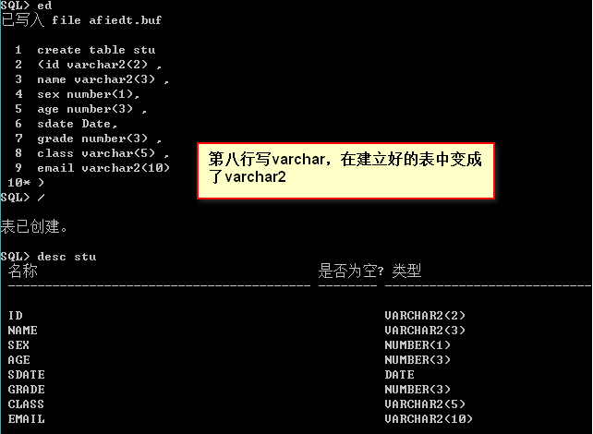
当约束条件为唯一的时候，空值不认为是重复的
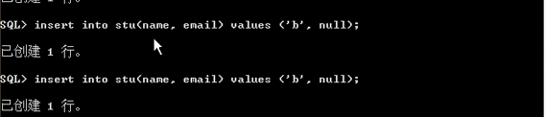

字段级别约束：直接跟到字段名后面，只能加到一个字段后面
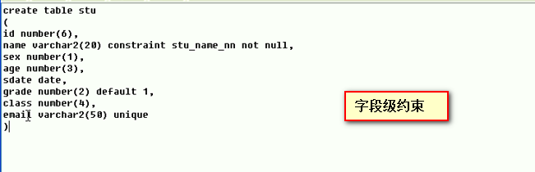

表级约束：加到整个表上的约束，约束好多个字段，在最后一个字段后面加逗号，加constraint，加约束名字，加约束类型（加到那几个字段上）

字段级别约束：直接跟到字段名后面
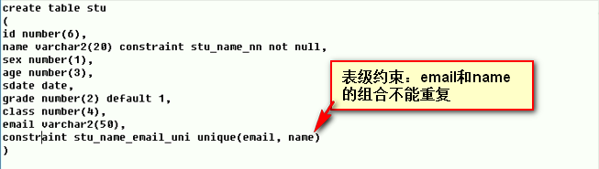

已经建好的表上添加约束
ALTER TABLE reply add constraint foreign key(topicid) references topic(id);--studentsbbs
Oracle中插入date类型数据
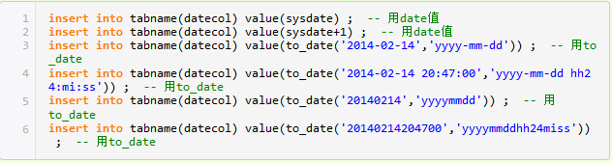
insert into stu values ('11','糖'，0 ，18 ，to_date('2014-07-19','yyyy-mm-dd'),99,'19班','281725241@qq.com')

建表
create table stu(id varchar2(2) , name varchar2(10) , sex number(1) , age number(3) , sdate date , grade number(3) , class varchar2(6) , email varchar2(20))
/
非空、唯一示例：
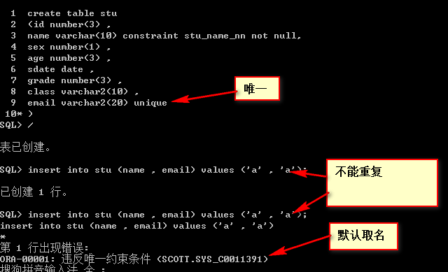
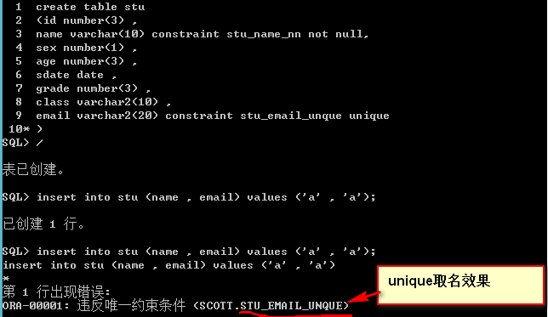
空值不算重复
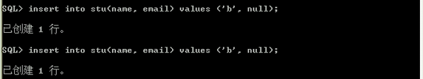
表级约束（限制email和name的组合）
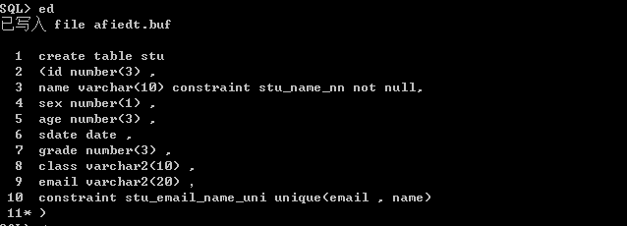
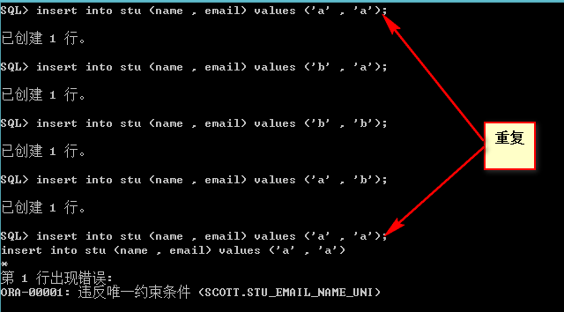

在创建表的时候，字段名上面加上“”，在查询时候会原样输出
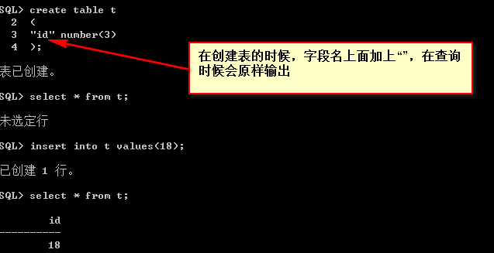

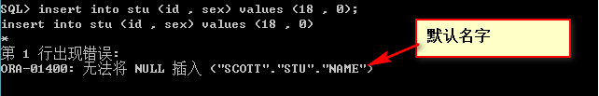

主键：可以唯一标示整条记录的东西可以做主键

注意：从语法上来说主键就相当于这个字段不能为空，而且必须是唯一的，相当于二者的组合，逻辑上代表一条单独的记录

主键既可以定义在语句中也可以定义在表上
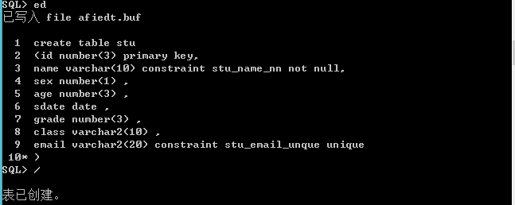

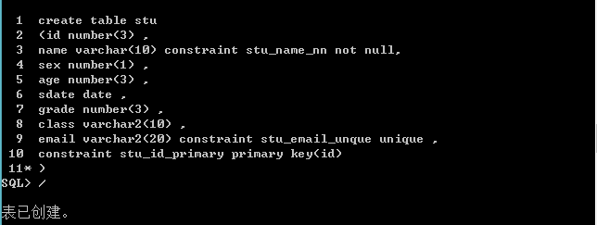
主键定义的字段，默认就是非空唯一

外键：外键约束建立在一张表的俩个字段上，或者俩张表的俩个字段上

注意：被参考的字段必须是主键
外键必须和引用外键的字段类型一致
那个references后面跟着的class值得是另一张表的名字，这句话可以定义成表级别约束，亦可以写到其他字段上,stu表应该定义成classno，这样就类似于emp中deptno和dept关系
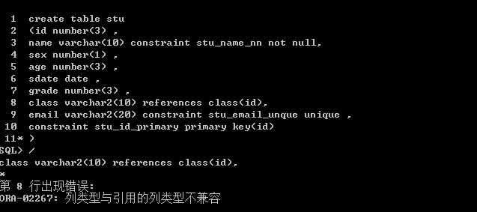

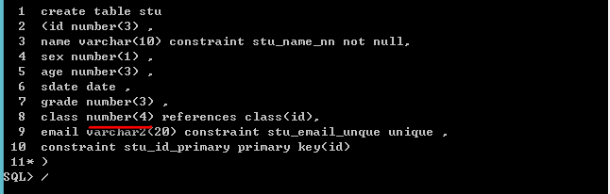
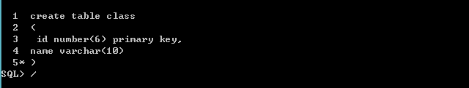
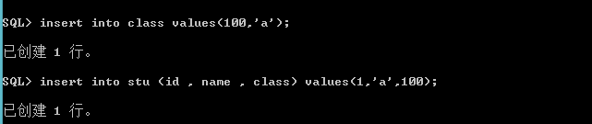

面试题
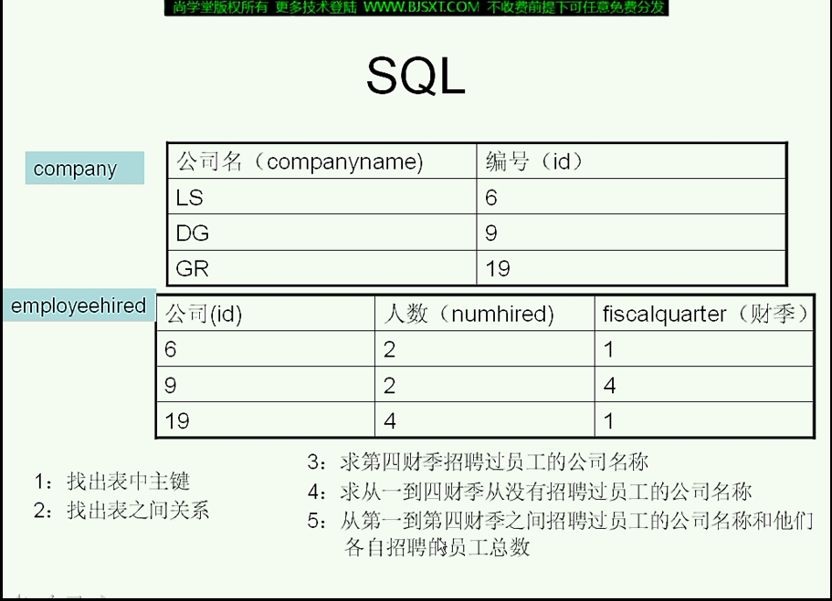
- company中主键是id employeehired中主键是id和fiscalquarter的组合；
- employeehired表参考company，id是外键
- select companyname from company join on employeehired on (company.id=employeehired.id) where fiscalquarter = 4;
- 求一道三财季没有聘过员工的公司名称select companyname from company where id not in (select distinct id from employeehired where fiscalquarter <>1&<>2&<>3)
- Select id ,sum(numhired) from employeehired group by id;

面试题：
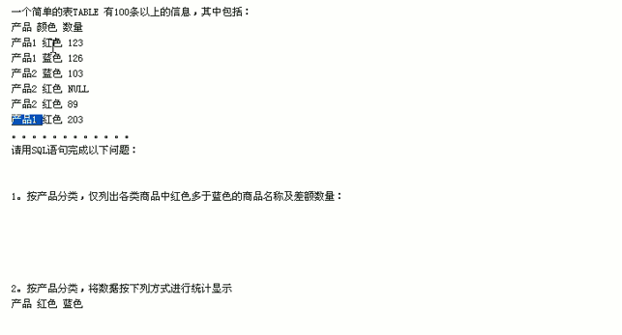

40、修改表
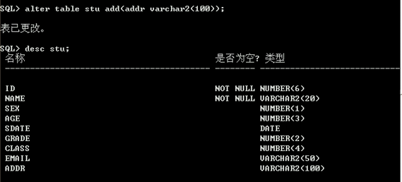
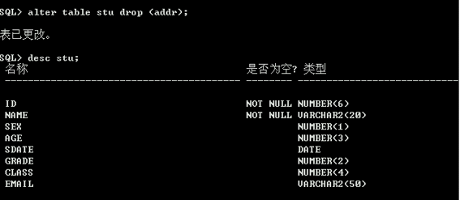
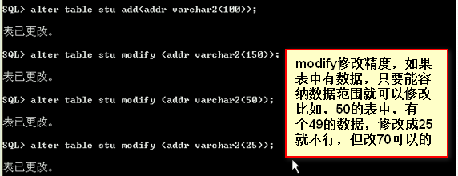
删除约束条件
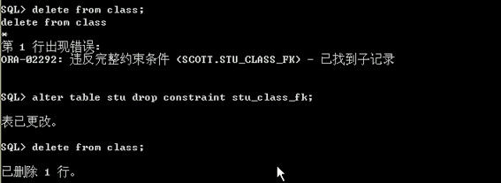
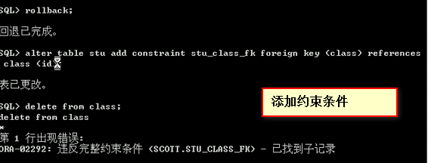

查看某个用户表带有的约束条件
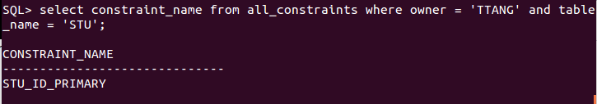
41、数据字典表
user_tables放的什么表
Desc dictionary;//
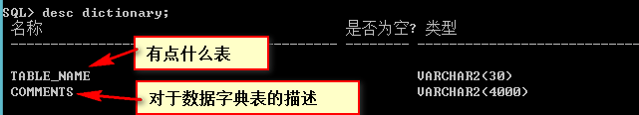
Select table_name from dictionary where table_name like ‘USER%’ order by table_name desc;
Desc user_tables;//
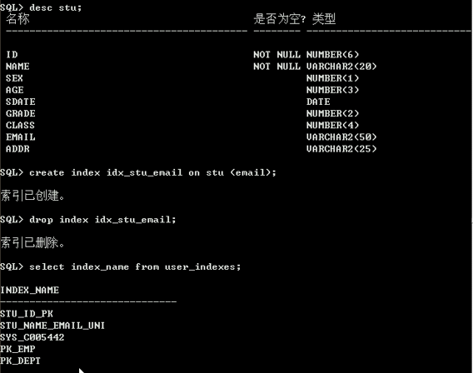
索引重要
优缺点：读的时候效率更高，但是写的时候效率低了，因为添加数据时候，会多再添加一个索引。

视图就是一个子查询，作用：可以简化我们的查询，还有保护我们的数据，只显示想给别人看的那部分。
缺点：会付出维护的代价，修改其他表的字段，视图中也必须修改，而且越多越麻烦。
视图中可以更新数据，但是一般不这么做。
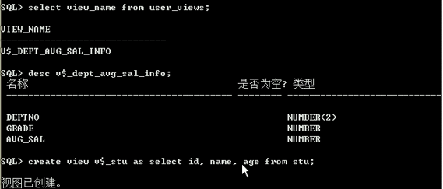

42、sequence是oracle中独一无二的序列（记住）
使用如下
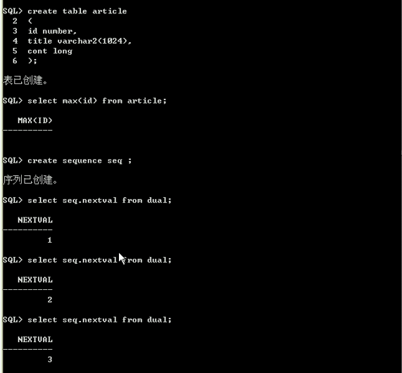
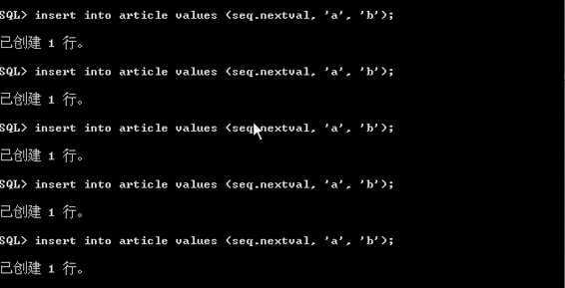
43、数据库设计的三范式(灵活应用)（35讲）
所谓范式是为数据库设计制定的一些规则，是由一个姓范的制定的
设计目标：原则：1>不存在冗余数据;2>
第一范式第一个要求，要有主键（主键字段中数据不能重复），第二个要求，列不可分
第一个要求例如
Insert 00张三 0 ；01 李四 1；02王五 1；03 王五 1；这样会有重复数据，如果定义一个主键，就会好很多
如果我们只定义一列，00_张三_0，这样的形式虽然可以，但是不方便

第二范式：多对多表设计需要遵循
当一张表里有多个字段作为主键时，非主键字段不能够依赖于部分主键，不能存在部分依赖（多对多关系分割成为三张表）

表中数据字段是这种 sid，sname，tid，tname（为了说明哪个学生被哪个老师教的，这样会数据冗余，sid和tid会不断重复，sname依赖于sid部分主键，事件上主键应该是sid和tid的组合）

44、pl_sql oracle内部使用的编程语言 sqlserver 有t_sql
Procedure language（过程语言）
Plsql一共分为四块（declare（可选：声明变量或者游标） 、 begin 、 exception、end后面必须加分号）
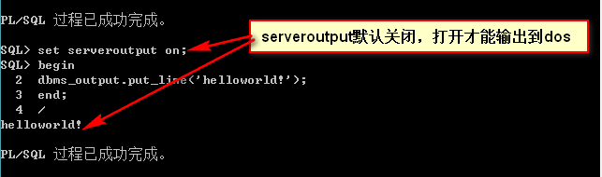
Dbms_output相当于system.out put_line相当于println
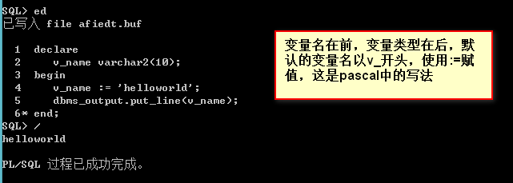
--语句块的组成
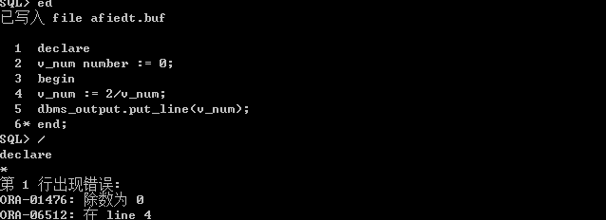
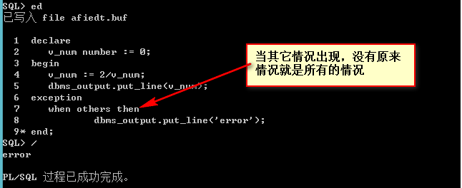
--变量声明的规则及常用变量类型
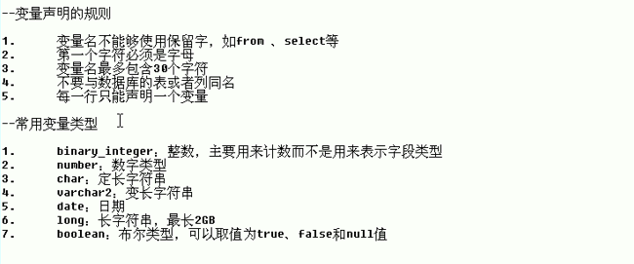
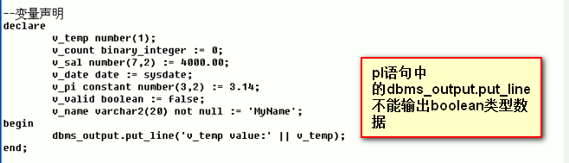
注意：这里的v_name必须在declare中就赋值，否则报错，即使在begin中赋值也不行
declare
v_temp number(1);
v_count binary_integer := 0;
v_sal number(7,2) := 4000.00;
v_date date :=sysdate;
v_pi constant number(3,2) := 3.14;
v_valid boolean := false;
v_name varchar(20) not null := 'ttang';
begin
dbms_output.put_line('v_temp value:' || v_temp);
end;
/
注意constant类似于final定义一个静态变量
--变量声明，使用%type属性
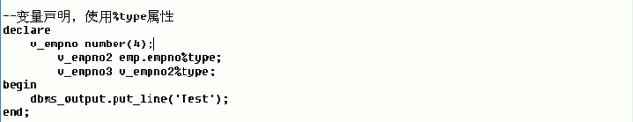
注：Pl语句中使用—注释一行语句，使用/**/注释多行语句
declare
v_empno number(4);
v_empno2 emp.empno%type;
v_empno3 v_empno2%type;
begin
dbms_output.put_line('v_temp value:');
end;
/

Show user显示当前用户
==简单变量赋值
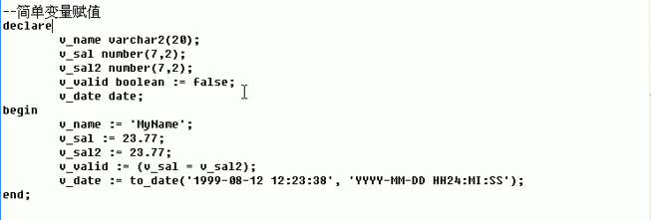
declare
v_temp number(1);
v_sal number(7,2) := 4000.00;
v_sal number(7,2) := 4000.00;
v_date date :=sysdate;
v_valid boolean := false;
v_name varchar(20) not null := 'ttang';
begin
v_date := to_date('1990=08-07 12:12:12','yyyy-mm-dd hh:mi:ss');
dbms_output.put_line(to_char(v_date,'yyyy-mm-dd hh:mi:ss'));
end;
/
45、复合变量有俩种 table （相当于java里的array）、record类似于java中的类
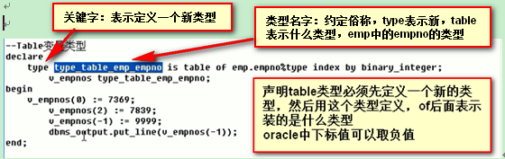
declare
type type_table_emp_empno is table of emp.empno%type index by binary_integer;
v_empnos type_table_emp_empno;
begin
v_empnos(0) := 7369;
v_empnos(2) := 7839;
v_empnos(-1) := 9999;
dbms_output.put_line(v_empnos(-1));
end;
/
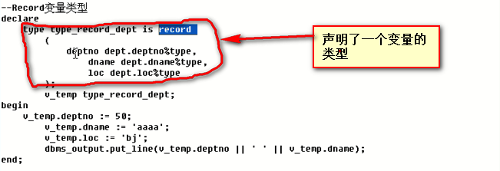
declare
type type_record_dept is record(
deptno dept.deptno%type,
dname dept.dname%type,
loc dept.loc%type
);
v_temp type_record_dept;
begin
v_temp.deptno := 60;
v_temp.dname := 'helloworld';
v_temp.loc := 'allworld';
dbms_output.put_line(v_temp.deptno || '

' || v_temp.dname || ' ' || v_temp.loc);
end;
/
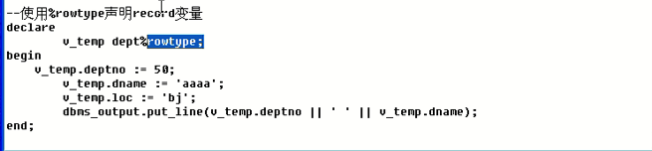
自动定义所有的变量，去匹配表中的字段类型，变量名等于字段名

declare
v_temp dept%rowtype;//这个句子，v_temp相当于类，里面成员变量名字等于字段名，变量类型等于原来字段类型，将上面的建立一个类的过程封装了
begin
v_temp.deptno := 60;
v_temp.dname := 'helloworld';
v_temp.loc := 'allworld';
dbms_output.put_line(v_temp.deptno || ' ' || v_temp.dname || ' ' || v_temp.loc);
end;
/
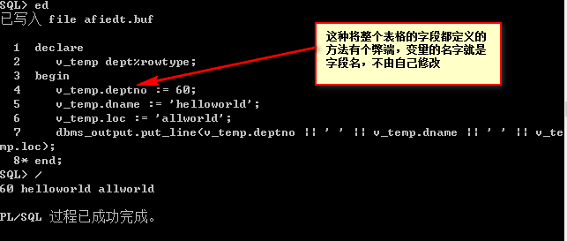
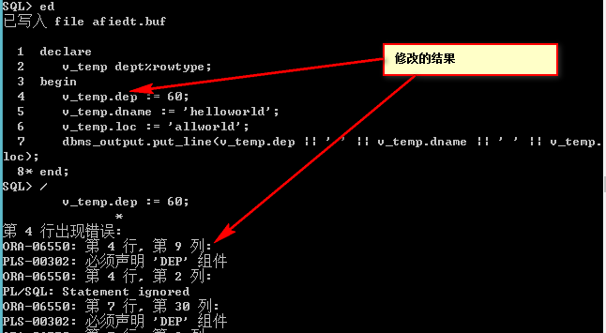
==sql语句的运用
Pl中的select语句，必须返回一条语句，并且只能返回一条语句，在pl中select语句必须有into，做完操作必须用commit提交
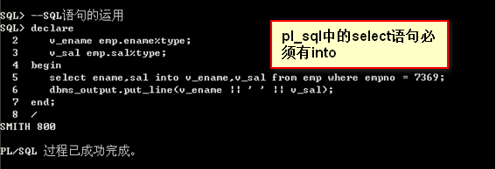
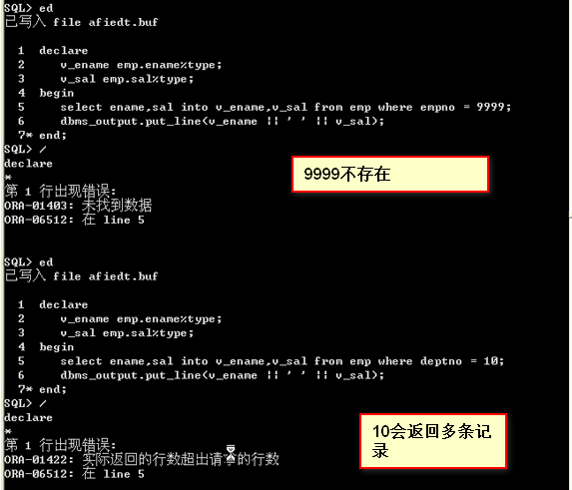

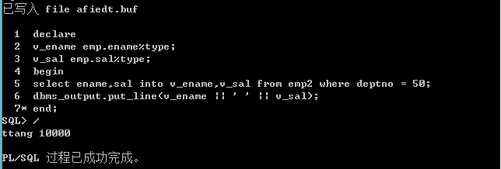
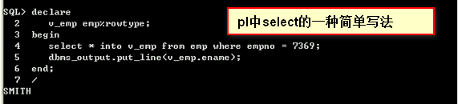
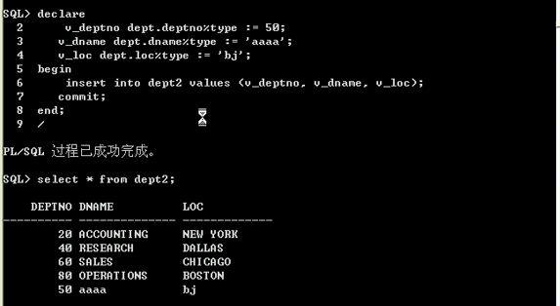
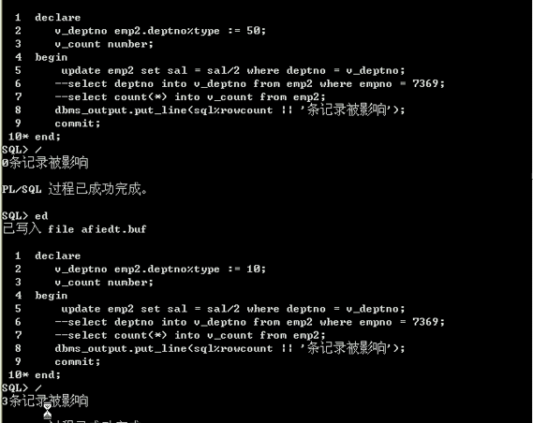
Sql代表刚刚执行的sql语句，rowcount代表刚刚执行完的这条语句，影响了多少条记录
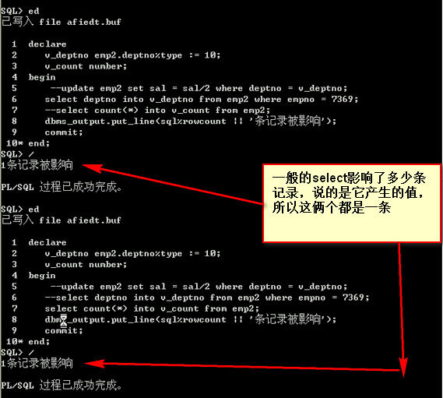

declare
v_deptno emp.deptno%type := 50;
v_ename emp.ename%type;
v_sal emp.sal%type;
begin
--select ename,sal into v_ename,v_sal from emp where deptno = 10;
--update emp2 set sal = sal / 2 where deptno = v_deptno;
--select count(*) into v_deptno from emp2;
select deptno into v_deptno from emp2 where empno = 7369;
dbms_output.put_line(v_deptno);
dbms_output.put_line(sql%rowcount);
end;
/

使用pl语句插入内容后，为什么在俩个dos窗口中查看同一张表结果会不相同如下俩张图
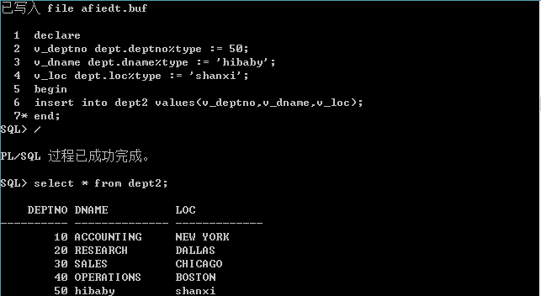
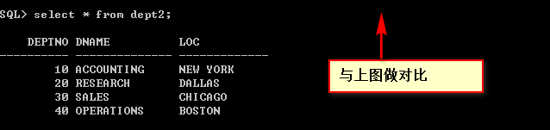
该图与上图不同

48、在pl_sql中执行ddl语句前面需要加execute immediate
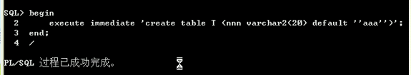

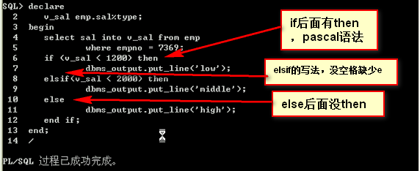

练习：取7839的薪水（原来是5000），如果薪水小于2500，sal*2 ，如果大于2500，sal/2，如果等于直接输出
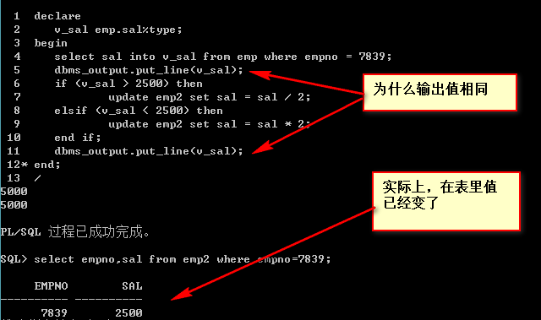

49、循环：
注意：pl_sql中循环以loop开头，以end loop结尾
类似于do while
declare
i binary_integer := 1;
begin
loop
dbms_output.put_line(i);
i := i + 1;
exit when(i >= 11);
end loop;
end;
/
**************************************************************
类似于 while
declare
i binary_integer := 1;
begin
while (i < 11) loop
dbms_output.put_line(i);
i := i + 1;
end loop;
end;
/
************************************************************
For循环
begin
--增强的for循环大于1小于10
for k in 1..10 loop
dbms_output.put_line(k);
end loop;

--reverse表示逆序，十到一
for k in reverse 1..10 loop
dbms_output.put_line(k);
end loop;
end;
/
********************************************************************

50、错误处理（了解）
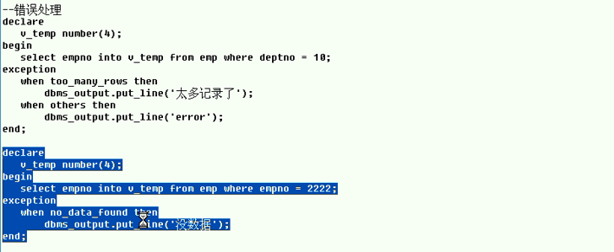
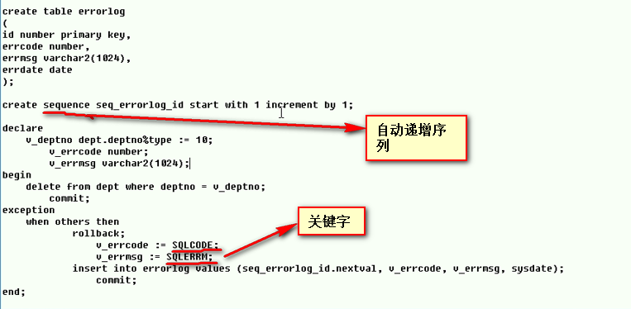
declare
v_deptno dept.deptno%type := 10;
v_errcode number;
v_errmsg varchar(1024);
begin
delete from dept where deptno = v_deptno;
commit;
exception
when others then
rollback;
v_errcode := SQLCODE;
v_errmsg := SQLERRM;
insert into errorlog values(seq_errorlog_id.nextval,v_errcode,'v_errmsg',sysdate);
commit;
end;
/
51、Pl_sql中的重点，游标
游标首先指到第一行记录
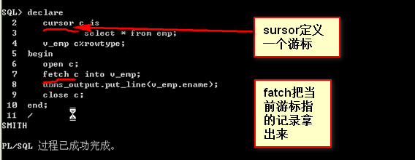
Isfound：游标是否打开
Notfound：最近的一条记录没有返回语句 返回true
Found：找到返回true
Rowcount：fetch到多少条记录

--循环打印多条记录
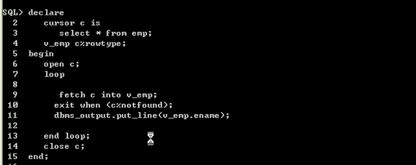
declare
cursor c is
select * from emp;
v_emp c%rowtype;
begin
open c;
loop
fetch c into v_emp;
exit when(c%notfound);
dbms_output.put_line(v_emp.ename);//上面这三句话位置不能颠倒
end loop;
close c;
end;
/

--类似于while循环
declare
cursor c is
select * from emp;
v_emp c%rowtype;
begin
open c;
fetch c into v_emp;
while(c%found) loop
dbms_output.put_line(v_emp.ename);
fetch c into v_emp;
end loop;
close c;
end;
/
--for循环(推荐使用for循环)
declare
cursor c is
select * from emp;
--v_emp c%rowtype;//不需要声明v_emp
begin
for v_emp in c loop//v_emp不需要声明，不需要打开cursor也不需要关闭cursor
dbms_output.put_line(v_emp.ename);
end loop;
end;
/
--带参数的游标
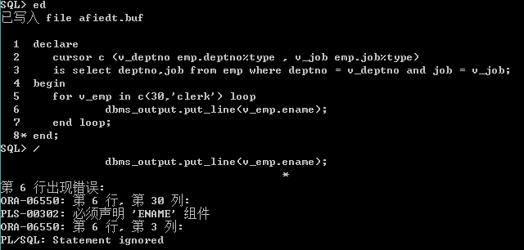
--带参数游标正确写法
declare
cursor c (v_deptno emp.deptno%type , v_job emp.job%type)
is select ename,deptno,job from emp where deptno = v_deptno and job = v_job;
--这里也不需要声明v_emp
begin
for v_emp in c(30,'CLERK') loop //for开始时候v_emp自动声明
dbms_output.put_line(v_emp.ename);
end loop;
end;
/

--可更新游标(了解即可)
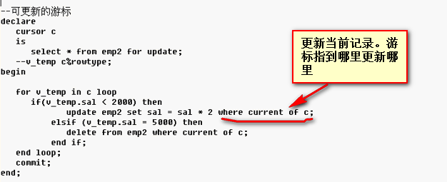
一边游标就是读，很少更新数据，这个可以跟前面对比，原来只能更新一条数据，这个循环可以多条
declare
cursor c is
select * from emp2 for update;
--v_emp emp%rowtype;
begin
for v_emp2 in c loop
if(v_emp2.sal < 2500) then
update emp2 set sal = sal + 2 where current of c;
elsif(v_emp2.sal = 5000) then
delete from emp2 where current of c;
end if;
end loop;
end;
/
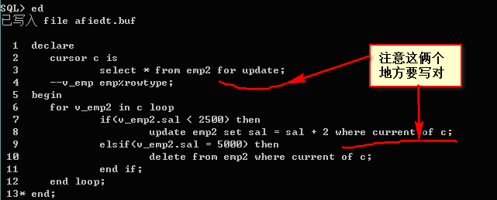
为什么下面的while循环版本不能实现
declare
cursor c is
select * from emp2 for update;
v_emp c%rowtype;
begin
open c;
while(c%found) loop
fetch c into v_emp;
if(v_emp.sal < 2500) then
update emp2 set sal =
sal * 2 where current of c;
elsif (v_emp.sal=5000) then
delete from emp2 where
current of c;
end if;
end loop;
close c;
end;
/

51、--创建存储过程
create or replace procedure p
is
cursor c is
select * from emp2 for update;
--v_emp emp%rowtype;
begin
for v_emp2 in c loop
if(v_emp2.deptno = 10) then
update emp2 set sal = sal + 10 where current of c;
elsif(v_emp2.deptno = 20) then
update emp2 set sal = sal + 20 where current of c;
else
update emp2 set sal = sal + 30 where current of c;
end if;
end loop;
end;
/
执行方法
使用：exec p;
或者 begin
P;
End;
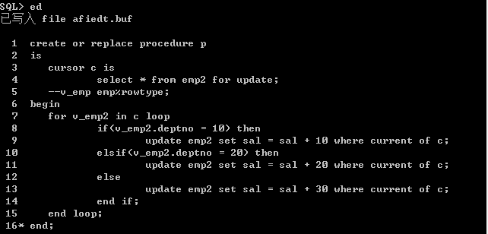

52—带参数的存储过程
create or replace procedure p(v_a in number , v_b number,v_ret out number,v_temp in out number)
is
begin
if(v_a > v_b) then
v_ret := v_a;
else
v_ret := v_b;
end if;
v_temp := v_temp + 1;
end;
/
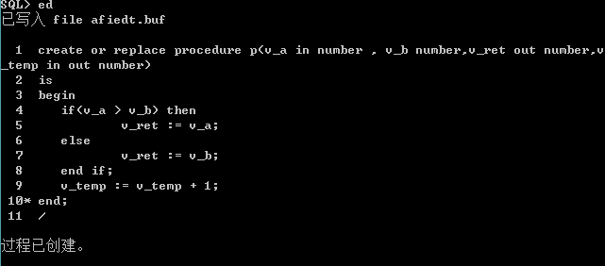
declare
v_a number := 10;
v_b number := 20;
v_ret number;
v_temp number := 50;
begin
p(v_a,v_b,v_ret,v_temp);
dbms_output.put_line(v_ret);
dbms_output.put_line(v_temp);
end;
/
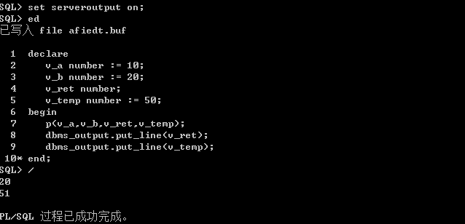
--触发器
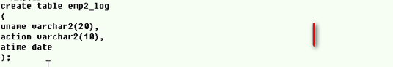
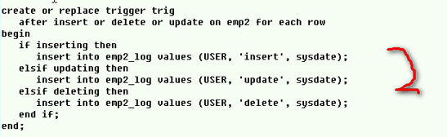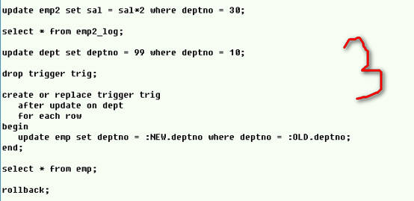
--函数
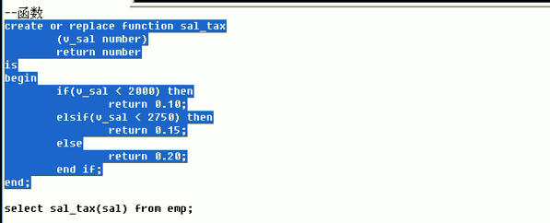
--存储过程，树状显示结果
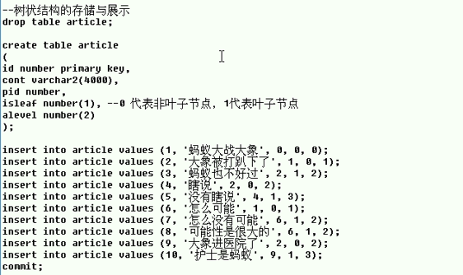
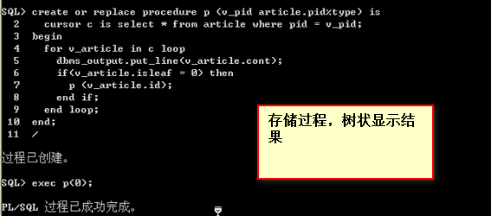
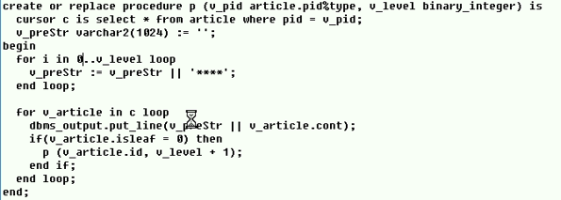

- ubuntu14.04登陆oracle数据库
- 直接使用scott tiger登陆，如果出现
ERROR:
ORA-01034: ORACLE not available
ORA-27101: shared memory realm does not exist
Linux-x86_64 Error: 2: No such file or directory
Process ID: 0
Session ID: 0 Serial number: 0
使用2）
2）步骤
1 先看oracle的监听和oracle的服务是否都启动了。启动oracle监听：
cmd的命令行窗口下，输入lsnrctl start，回车即启动监听。

2 查看oracle的sid叫什么，比如创建数据库的时候，实例名叫“abc”，那么先手工设置一下oralce的sid，cmd命令窗口中，set ORACLE_SID=abc

3 再输入sqlplus /nolog,回车
再输入 conn / as sysdba;回车

4 再输入startup，回车.这步是启动oracle服务。如果startup启动被告知已经启动了，可以先输入shutdown immediate；等shutdown结束之后，再输入startup。
- 切换scott用户 conn scott/tiger

补充：
- oracle 插入guid 使用sys_guid()函数
    - Insert into table values(sys_guid(),’zhangsan’);
- Oracle查询表结构

Oracle常用查看表结构命令
获取表：
select table_name from user_tables; //当前用户的表
select table_name from all_tables; //所有用户的表
select table_name from dba_tables; //包括系统表 (windows有效)
select table_name from dba_tables where owner='用户名'
获取表字段： ((表名要大写)
select * from user_tab_columns where Table_Name='用户表';
select * from all_tab_columns where Table_Name='用户表';
select * from dba_tab_columns where Table_Name='用户表';
获取表注释：
select * from user_tab_comments
user_tab_comments：table_name,table_type,comments
--相应的还有dba_tab_comments，all_tab_comments，这两个比user_tab_comments多了ower列。
获取字段注释：
select * from user_col_comments
user_col_comments：table_name,column_name,comments

- 对表连接的理解
    - 左外连接 从左边表第一个字段开始 根据条件一次匹配右边表没一条数据 符合条件就可以想想成在一个新表中加入一条数据
    - 同理 又外链接就是以右边表为准 从第一条数据开始 根据条件匹配左边的表数据
- Orcle增量备份
1 > 查看操作系统版本
[oracle@localhost ~]$ cat /proc/version
Linux version 2.6.18-164.el5 (mockbuild@x86-003.build.bos.redhat.com) (gcc version 4.1.2 20080704 (Red Hat 4.1.2-46)) #1 SMP Tue Aug 18 15:51:48 EDT 2009

2 > 查看数据库版本

SQL> select * from v$version;
BANNER
----------------------------------------------------------------
Oracle Database 10g Enterprise Edition Release 10.2.0.1.0 - 64bit
PL/SQL Release 10.2.0.1.0 - Production
CORE 10.2.0.1.0 Production
TNS for Linux: Version 10.2.0.1.0 - Production
NLSRTL Version 10.2.0.1.0 - Production

3 > 查看数据库的名字

SQL> show parameter db_name;
NAME TYPE VALUE
------------------------------------ ----------- ------------------------------
db_name string NACEC

4 > 查看归档状态

SQL> archive log list;
Database log mode Archive Mode
Automatic archival Enabled
Archive destination USE_DB_RECOVERY_FILE_DEST
Oldest online log sequence 42
Next log sequence to archive 44
Current log sequence 44

5> 设置归档日志的格式

SQL>alter system set log_archive_format='ARC%s%t%r.log' scope=spfile;

6 > 设置归档日志的存放路径

SQL>alter system set db_recovery_file_dest_size=2G
SQL>alter system set db_recovery_file_dest=’/dat/DBSoftware/oracle/flash_recovery_area’;
SQL>alter system set log_archive_dest_1=’location=/home/FRA’
SQL>alter system set log_archive_dest_10=’LOCATION=USE_DB_RECOVERY_FILE_DEST’;
SQL>shutdown immediate
SQL>startup
SQL>alter system switch logfile;

7> 启动控制文件的自动备份

RMAN> configure controlfile autobackup on;
new RMAN configuration parameters:
CONFIGURE CONTROLFILE AUTOBACKUP ON;
new RMAN configuration parameters are successfully stored
RMAN> show controlfile autobackup;
RMAN configuration parameters are:
CONFIGURE CONTROLFILE AUTOBACKUP ON;

8 > 查看是否用spfile参数文件

SQL> show parameter spfile
NAME TYPE VALUE
------------------------------------ ----------- ------------------------------
spfile string
VALUE的值为空，数据库是用pfile文件启动的，如果有值，则为spfile启动
创建spfile参数文件
SQL> create spfile from pfile;
File created.
会在$oracle_home/dbs/下生成spfileSID.ora
SQL> shutdown immediate
Database closed.
Database dismounted.
ORACLE instance shut down.
SQL> startup
ORACLE instance started.
Total System Global Area 268435456 bytes
Fixed Size 1218868 bytes
Variable Size 88082124 bytes
Database Buffers 171966464 bytes
Redo Buffers 7168000 bytes
Database mounted.
Database opened.
SQL> show parameter spfile;
NAME TYPE VALUE
------------------------------------ ----------- ------------------------------
spfile string /dat/DBSoftware/oracle/product/10.2.0/db_1/dbs/spfilenacec.ora

9> 使用rman的冗余策略，默认为7天

RMAN> configure retention policy to recovery window of 15 days;

10> 启动块更改跟踪文件

SQL>alter database enable block change tracking using file '/home/rob10gr2_block_change.fil';

11> 在/home/NACEC/BackupDatabase/下创建backuplevel0.rcv和backuplevel1.rcv脚本

backuplevel0.rcv内容：
# script.:bakuplevel0.rcv
# creater:liu shiming
# date:2010/6/28
# desc:backup level0 database datafile in archive with rman
# connect database
#!/bin/bash
export ORACLE_BASE=/home/DBSoftware/oracle
export ORACLE_HOME=$ORACLE_BASE/product/10.2.0/db_1
export ORACLE_SID=NACEC
export PATH=/home/DBSoftware/oracle/product/10.2.0/db_1/bin:$PATH
rman target/ << EOF_RMAN
run{
allocate channel c1 type disk;
backup incremental level 0 tag 'db0' format '/home/liusm/BackupDatabase/rmanbackup/db0_%d_%T_%s' database include current controlfile;
sql'alter system archive log current';
backup filesperset 3 format '/home/liusm/BackupDatabase/rmanbackup/arch0_%d_%T_%s' archivelog all delete input;
release channel c1;
}
# end

backuplevel1.rcv内容：
# script.:bakuplevel1.rcv
# creater:liu shiming
# date:2010/6/27
# desc:backup level1 database datafile in archive with rman
# connect database
#!/bin/bash
export ORACLE_BASE=/home/DBSoftware/oracle
export ORACLE_HOME=$ORACLE_BASE/product/10.2.0/db_1
export ORACLE_SID=NACEC
export PATH=/home/DBSoftware/oracle/product/10.2.0/db_1/bin:$PATH
rman target/ << EOF_RMAN
run{
allocate channel c1 type disk;
backup incremental level 1 tag 'db1' format '/home/liusm/BackupDatabase/rmanbackup/db1_%d_%T_%s' database include current controlfile;
sql'alter system archive log current';
backup filesperset 3 format '/home/liusm/BackupDatabase/rmanbackup/arch1_%d_%T_%s' archivelog all delete input;
release channel c1;
}
# end

给这两个脚本授予执行的权限：

[oracle@NACEC BackupDatabase]$ chmod +x *.rcv
(注意：要试运行脚本：./backuplevel1.rcv)

12 > 用crontab指定执行时间

[oracle@NACEC BackupDatabase]$ crontab -e
crontab: installing new crontab
[oracle@NACEC BackupDatabase]$ crontab -l
0 1 * * 0 /home/NACEC/BackupDatabase/backuplevel0.rcv
0 1 * * 3 /home/NACEC/BackupDatabase/backuplevel0.rcv
0 1 * * 1-2 /home/NACEC/BackupDatabase/backuplevel1.rcv
0 1 * * 4-6 /home/NACEC/BackupDatabase/backuplevel1.rcv
周日和周三凌晨1：00执行0级备份，周一、二、四、五、六凌晨1：00执行1级备份
内容：
0 1 * * 0 /home/NACEC/BackupDatabase/backuplevel0.rcv
0 1 * * 3 /home/NACEC/BackupDatabase/backuplevel0.rcv
0 1 * * 1-2 /home/NACEC/BackupDatabase/backuplevel1.rcv
0 1 * * 4-6 /home/NACEC/BackupDatabase/backuplevel1.rcv

13 > 建立基于数据库的自动备份,使用JOB完成
begin
dbms_scheduler.create_job(
job_name=>'nacec_job0',
job_type=>'executable',
job_action=>'/dat/DBData/oradata/scripts/backuplevel0.sh',
repeat_interval=>'freq=weekly;byday=WED,SUN;byhour=01;byminute=00');
end;
/
exec dbms_scheduler.enable('nacec_job0');

begin
dbms_scheduler.create_job(
job_name=>'job1_nacec',
job_type=>'executable',
job_action=>'/dat/DBData/oradata/scripts/backuplevel1.sh',
repeat_interval=>'freq=weekly;byday=MON,TUE,THU,FRI,SAT;byhour=01;byminute=00');
end;
/
exec dbms_scheduler.enable('job1_nacec');

- 用户修改密码
alter user user_name identified by new_password;

- Sqldeveloper连接本机oracle问题
具体的配置：
1.oracle sql developer和你数据库服务器是在同一台机器么？如果是，主机名上写localhost就是正确的，如果不是，请填写数据库服务器的ip地址或者是能够解析的主机名
2.你安装的数据库的名字是app吗？
在数据库服务器的命令行上执行语句看一下监听：lsnrctl status
有一段这样的
Service "XXXX" has 1 instance(s).
Instance "YYYY", status READY, has 1 handler(s) for this service...
其中XXXX是你实例注册到监听上的服务，同一个实例可以注册有多个服务，所有远程客户端都要通过监听提供的服务去连接数据库
YYYY就是数据库对应的实例名了，它注册到了监听，提供的服务名是XXXX，大多数情况下，XXXX和YYYY是相同的
在登录界面上，如果你选择在sid上填写，就要写YYYY，还可以在“服务名”上填写，那就要写XXXX了，前提是你的监听要启动
如果还不行，把lsnrctl status的全部输出结果贴上来再分析问题

本人第一次错误的问题：io错误 需要lsnrctl start注册一下，就可以连接了
如图：
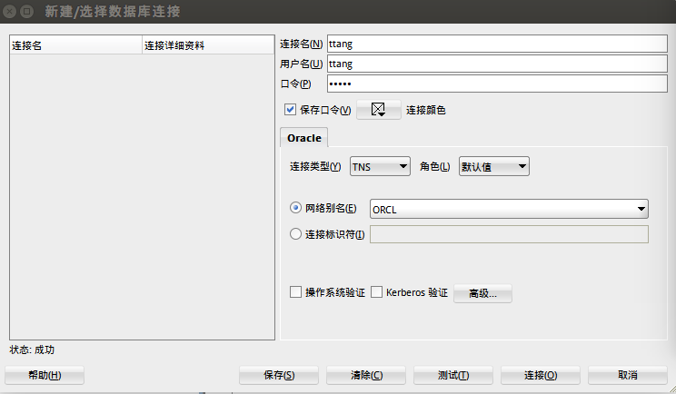
- Dual表详解
dual是一个虚拟表，用来构成select的语法规则，oracle保证dual里面永远只有一条记录。我们可以用它来做很多事情，如下：
1、查看当前用户，可以在 SQL Plus中执行下面语句 select user from dual;
2、用来调用系统函数
select to_char(sysdate,'yyyy-mm-dd hh24:mi:ss') from dual;--获得当前系统时间
select SYS_CONTEXT('USERENV','TERMINAL') from dual;--获得主机名
select SYS_CONTEXT('USERENV','language') from dual;--获得当前 locale
select dbms_random.random from dual;--获得一个随机数
3、得到序列的下一个值或当前值，用下面语句
select your_sequence.nextval from dual;--获得序列your_sequence的下一个值
select your_sequence.currval from dual;--获得序列your_sequence的当前值
4、可以用做计算器 select 7*9 from dual;
------
Oracle系统中dual表是一个“神秘”的表，网上有很多网友都对该表进行了测试，该表只有一行一列，其实该表和系统中的其他表一样，一样 可以执行插入、更新、删除操作，还可以执行drop操作。但是不要去执行drop表的操作，否则会使系统不能用，数据库起不了，会报Database startup crashes with ORA-1092错误。此时也不要慌乱，可以通过执行以下步骤来进行恢复。可以用sys用户登陆。
SQL> create pfile=’d:pfile.bak’ from spfile
SQL> shutdown immediate
在d:pfile.bak文件中最后加入一条：
replication_dependency_tracking = FALSE
重新启动数据库：
SQL> startup pfile=’d:pfile.bak’
SQL> create table “sys”.”DUAL”
[an error occurred while processing this directive]
=====
DUAL ? 有什么神秘的? 当你想得到ORACLE系统时间, 简简单单敲一行SQL 不就得了吗? 故弄玄虚….
SQL> select sysdate from dual;
SYSDATE
---------
28-SEP-03
哈哈, 确实DUAL的使用很方便. 但是大家知道DUAL倒底是什么OBJECT, 它有什么特殊的行为吗? 来,我们一起看一看. 首先搞清楚DUAL是什么OBJECT :
SQL> connect system/manager
Connected.
SQL> select owner, object_name , object_type from dba_objects where object_name like '%DUAL%'; OWNER OBJECT_NAME OBJECT_TYPE
--------------- --------------- -------------
SYS DUAL TABLE PUBLIC DUAL SYNONYM
原来DUAL是属于SYS schema的一个表,然后以PUBLIC SYNONYM的方式供其他数据库USER使用.
再看看它的结构:
SQL> desc dual Name Null? Type
----------------------------------------- -------- ----------------------------
DUMMY VARCHAR2(1)
SQL>
只有一个名字叫DUMMY的字符型COLUMN .
然后查询一下表里的数据:
SQL> select dummy from dual;
DUMMY
----------
X
哦, 只有一条记录, DUMMY的值是’X’ .很正常啊,没什么奇怪嘛. 好,下面就有奇妙的东西出现了!
插入一条记录:
SQL> connect sys as sysdba
Connected.
SQL> insert into dual values ( 'Y');
1 row created.
SQL> commit;
Commit complete.
SQL> select count(*) from dual;
COUNT(*)
----------
2
迄今为止,一切正常. 然而当我们再次查询记录时,奇怪的事情发生了
SQL> select * from dual;
DUMMY
----------
X
刚才插入的那条记录并没有显示出来 ! 明明DUAL表中有两条记录, 可就是只显示一条!
再试一下删除 ,狠一点,全删光 !
SQL> delete from dual; /*注意没有限定条件,试图删除全部记录*/
1 row deleted.
SQL> commit;
Commit complete.
哈哈,也只有一条记录被删掉,
SQL> select * from dual;
DUMMY
----------
Y
为什么会这样呢? 难道SQL的语法对DUAL不起作用吗?带着这个疑问,
我查询了一些ORACLE官方的资料. 原来ORACLE对DUAL表的操作做了一些内部处理,尽量保证DUAL表中只返回一条记录.当然这写内部操作是不可见的 . 看来ORACLE真是蕴藏着无穷的奥妙啊!

- Oracle load all user
select * from all_users;
Define_editor=vim

- Fedora linux
@ /home/tt/Documents/1.sql
/
- Dd

oracle用户创建及权限设置
权限：
create session
create table
unlimited tablespace
connect
resource
dba
例：
#sqlplus /nolog
SQL> conn / as sysdba;
SQL>create user username identified by password
SQL> grant dba to username;
SQL> conn username/password
SQL> select * from user_sys_privs;
我们将从创建Oracle用户权限表开始谈起，然后讲解登陆等一般性动作，使大家对Oracle用户权限表有个深入的了解。
一、创建
sys;//系统管理员，拥有最高权限
system;//本地管理员，次高权限
scott;//普通用户，密码默认为tiger,默认未解锁
二、登陆
sqlplus / as sysdba;//登陆sys帐户
sqlplus sys as sysdba;//同上
sqlplus scott/tiger;//登陆普通用户scott
三、管理用户
create user zhangsan;//在管理员帐户下，创建用户zhangsan
alert user scott identified by tiger;//修改密码
四，授予权限
1、默认的普通用户scott默认未解锁，不能进行那个使用，新建的用户也没有任何权限，必须授予权限

grant create session to zhangsan;//授予zhangsan用户创建session的权限，即登陆权限
grant unlimited tablespace to zhangsan;//授予zhangsan用户使用表空间的权限
grant create table to zhangsan;//授予创建表的权限
grante drop table to zhangsan;//授予删除表的权限
grant insert table to zhangsan;//插入表的权限
grant update table to zhangsan;//修改表的权限
grant all to public;//这条比较重要，授予所有权限(all)给所有用户(public)
2、oralce对权限管理比较严谨，普通用户之间也是默认不能互相访问的，需要互相授权

grant select on tablename to zhangsan;//授予zhangsan用户查看指定表的权限
grant drop on tablename to zhangsan;//授予删除表的权限
grant insert on tablename to zhangsan;//授予插入的权限
grant update on tablename to zhangsan;//授予修改表的权限
grant insert(id) on tablename to zhangsan;
grant update(id) on tablename to zhangsan;//授予对指定表特定字段的插入和修改权限，注意，只能是insert和update
grant alert all table to zhangsan;//授予zhangsan用户alert任意表的权限
五、撤销权限
基本语法同grant,关键字为revoke
六、查看权限
select * from user_sys_privs;//查看当前用户所有权限
select * from user_tab_privs;//查看所用用户对表的权限
七、操作表的用户的表

select * from zhangsan.tablename
八、权限传递
即用户A将权限授予B，B可以将操作的权限再授予C，命令如下：
grant alert table on tablename to zhangsan with admin option;//关键字 with admin option
grant alert table on tablename to zhangsan with grant option;//关键字 with grant option效果和admin类似
九、角色
角色即权限的集合，可以把一个角色授予给用户
create role myrole;//创建角色
grant create session to myrole;//将创建session的权限授予myrole
grant myrole to zhangsan;//授予zhangsan用户myrole的角色
drop role myrole;删除角色

